крок | опис | Дія
1 | Заходимо на сайт https://e.land.gov.ua/services | 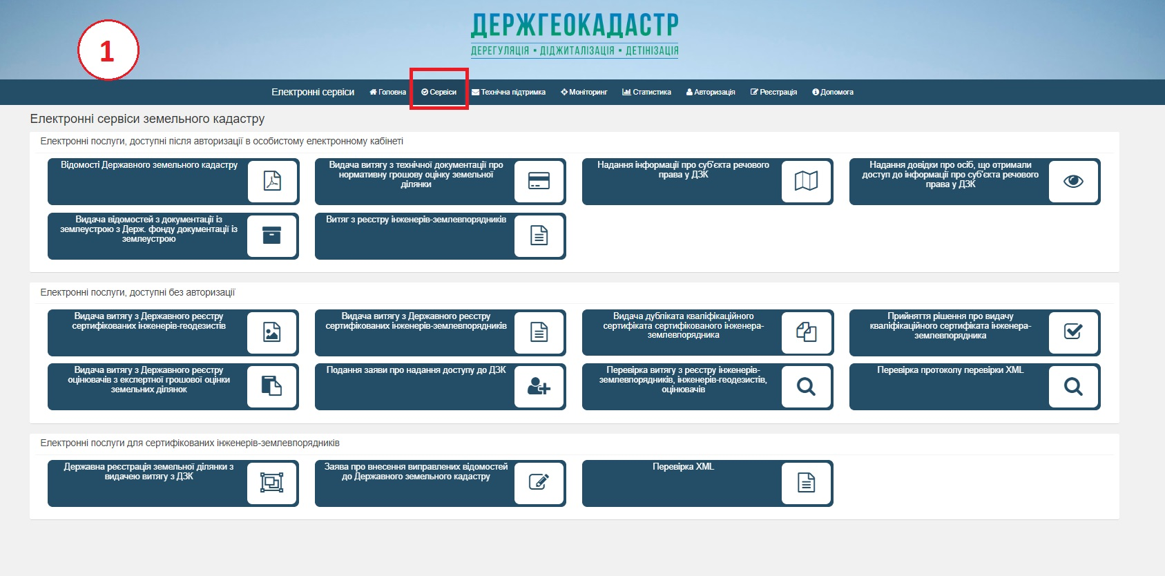
2 | Обираєте необхідний сервіс | 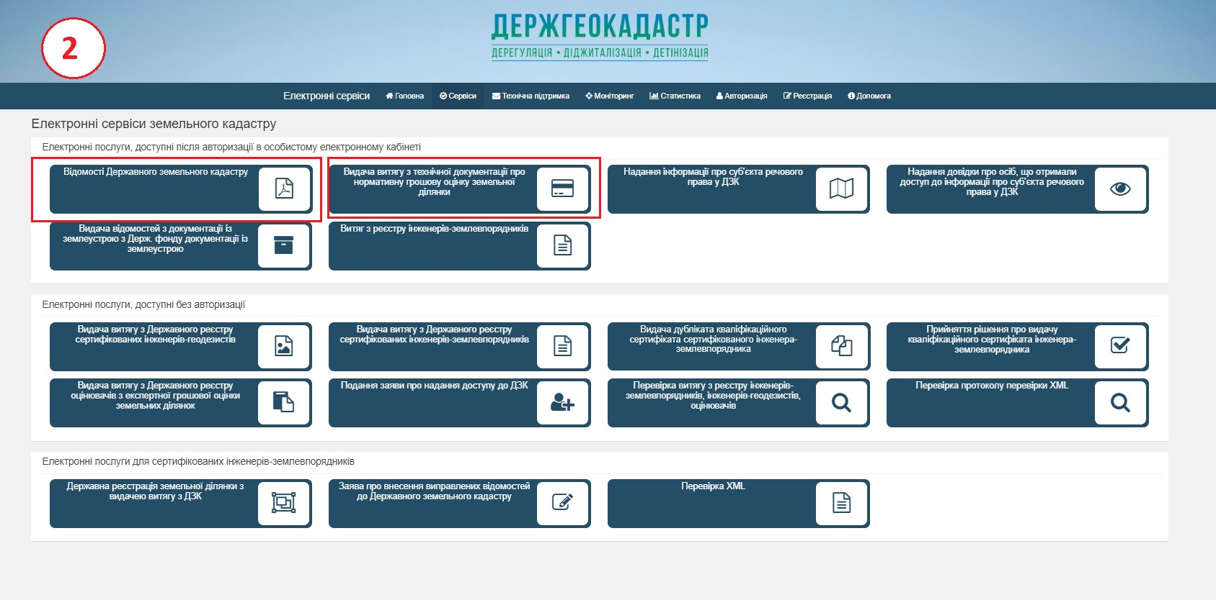
3 | Замовляєте послугу попередньо слід авторизуватися. | 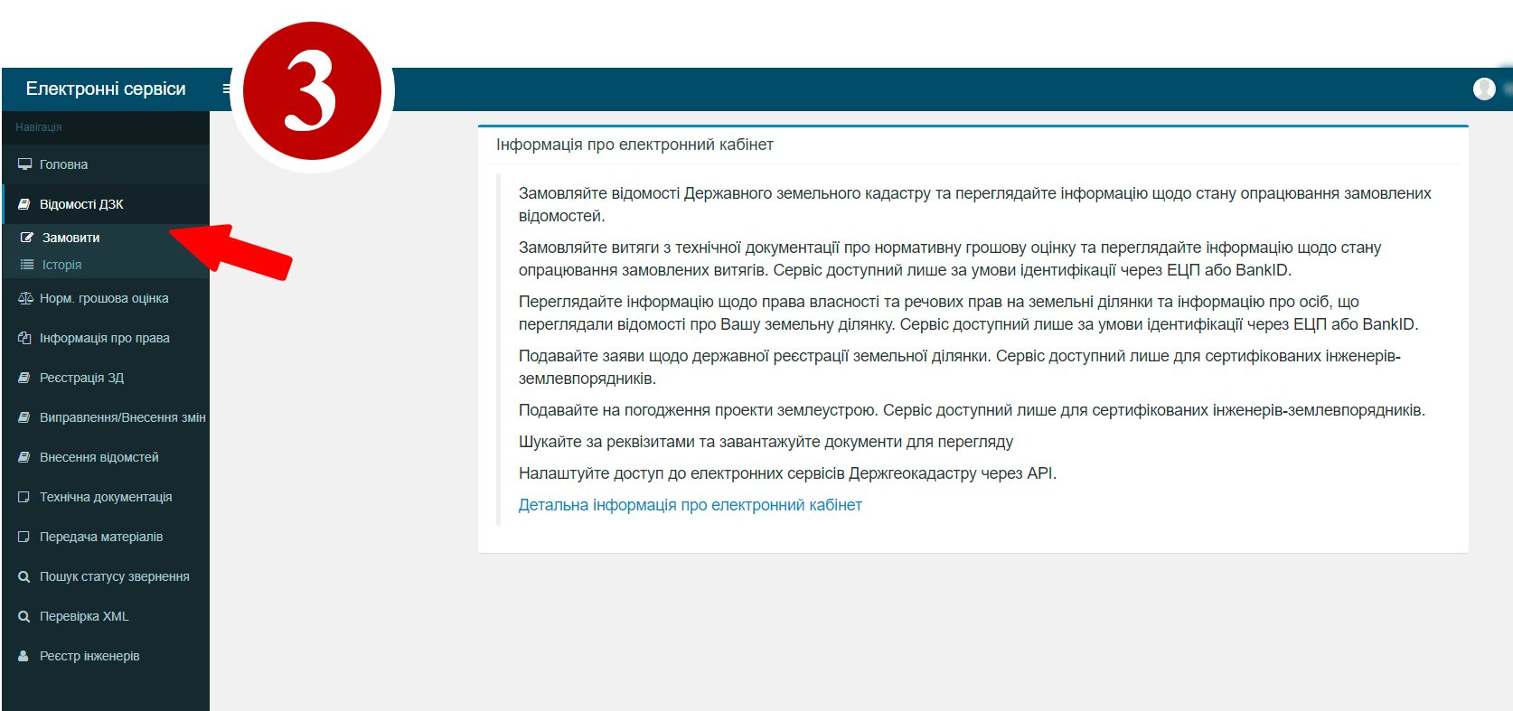
4 | Заповнюєте персональні дані | 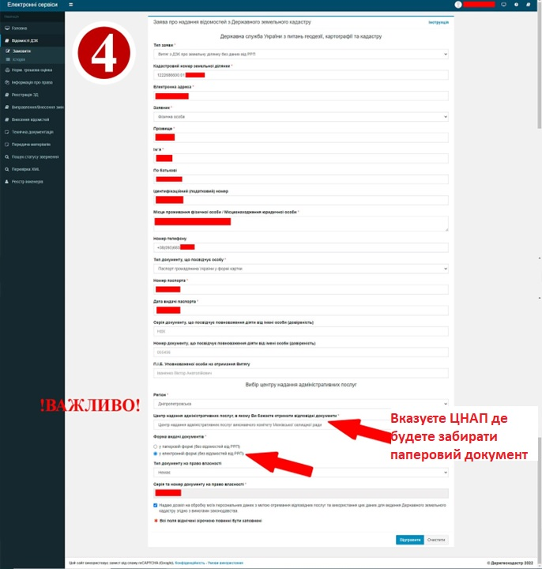
5 | Оплатити послугу | 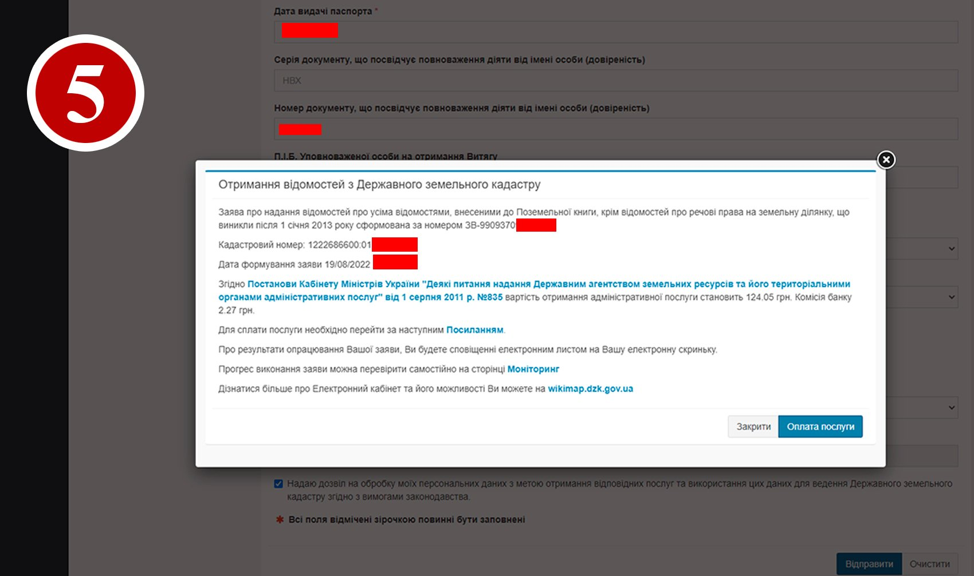
6 | Вибрати спосіб оплати | 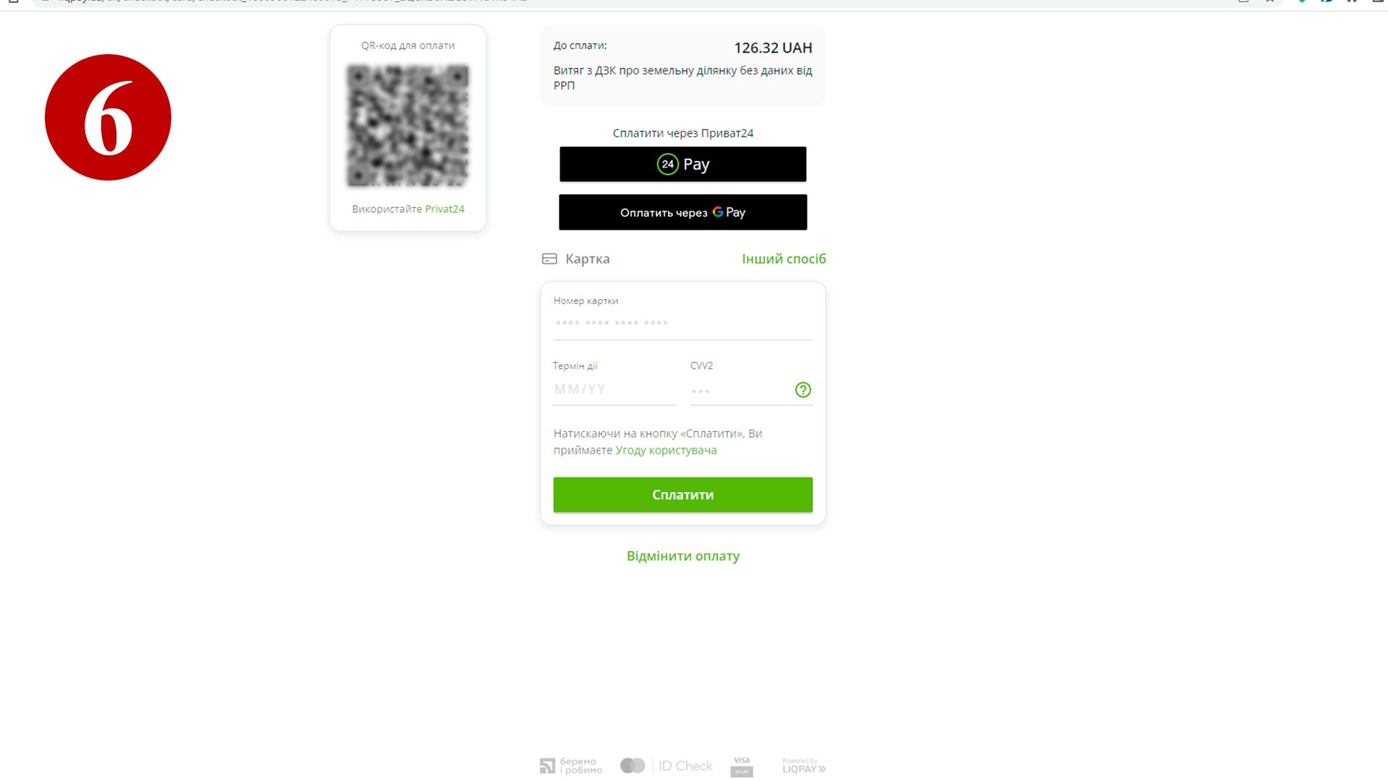
7 | Завантажити електронний варіант документу зі свого кабінету | 